Materiały i przybory:
- wydrukowany schemat ciuchci oraz kolorowych elementów do wycięcia
- nożyczki
- klej, np. Magic
- folia do laminowania – jeśli będziemy się bawić z większą ilością dzieci
- kolorowa kostka np. z gry „Tęcza”
1. Wydrukuj schemat ciuchci oraz elementy do wycięcia.
2. Wytnij kolorowe elementy i sklej je ze sobą.
3. Jeśli zabawka ma służyć większej ilości dzieci warto zalaminować jej elementy.
Przebieg gry:
Pod obrazkiem przedstawiającym zarys ciuchci układamy kolorowe jej elementy, w taki sposób by nie było widać obrazków.
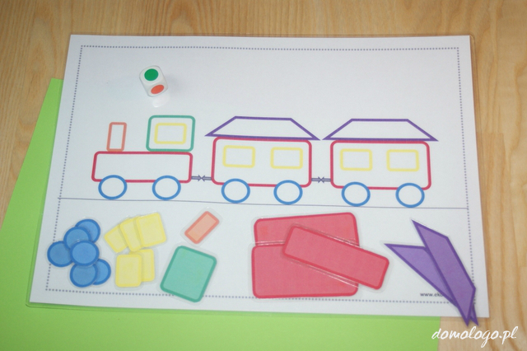
Rzucamy kostką…
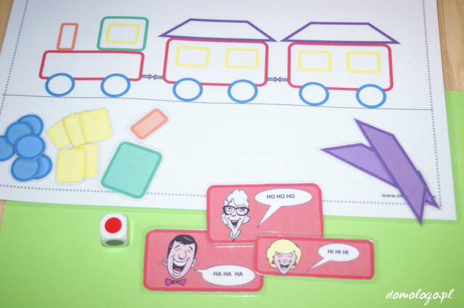
Wybieramy elementy ciuchci danego koloru, odwracamy na drugą stronę i wykonujemy zadane ćwiczenie artykulacyjne. Po wykonaniu ćwiczenia układamy elementy na ciuchci. I znowu rzucamy kostką…
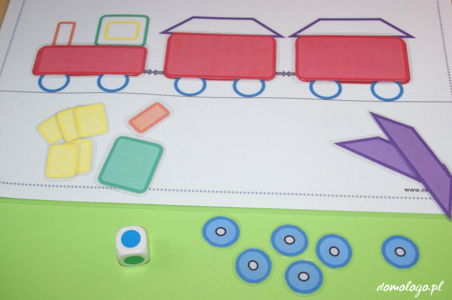
Gotowe!
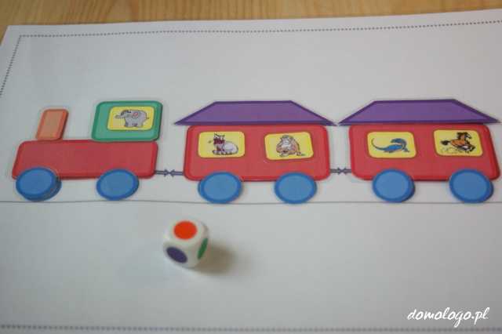
Proponowane ćwiczenia artykulacyjne:
czerwony – naśladowanie śmiechu, możemy poprosić aby dziecko oprócz zadanych zaprezentowało nam swój śmiech:)
niebieski – czubkiem języka stawiamy kropki na podniebieniu- tyle kropek ile kółeczek,

